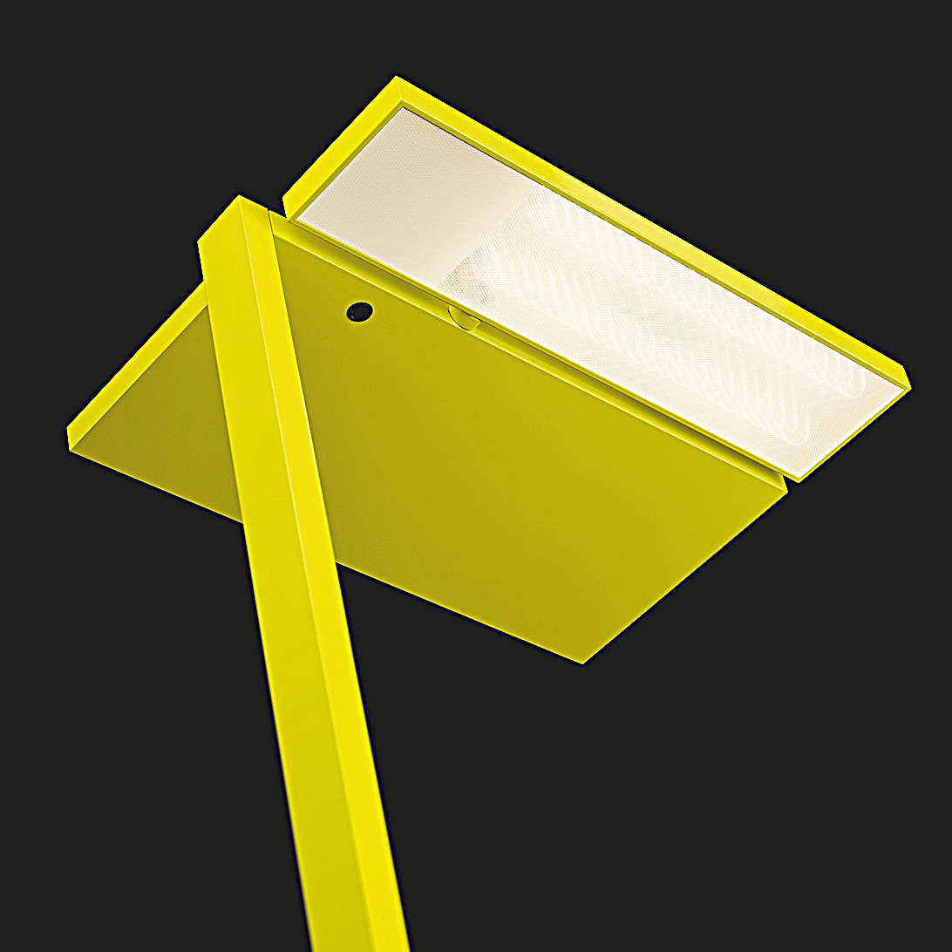**Leuchtenname:** x.cite S Stehleuchte weiß  
  
**Artikelnummer:** 807519  
  
**Serienbeschreibung:**Die x.cite S LED-Stehleuchte verbindet modernes Design mit intelligenter Technologie und außergewöhnlicher Lichtqualität. Innovative Sensortechnik und ein klare, minimalistische Gestaltung zeichnet die x.cite S LED-Stehleuchte aus:

• Extrem flacher Leuchtenkopf: Rechteckig, aus scharfkantigen Aluminium-Strangpressprofilen, pulverbeschichtet.

• Standrohr: Aluminium-Strangpressprofil, pulverbeschichtet

• Standrohr: Rechteckig, aus Aluminium-Strangpressprofil, pulverbeschichtet.

• Fußplatte: Massive, U-förmige Stahlplatte für flexible Positionierung, pulverbeschichtet

• Lichtverteilung: Direkt/indirekt, 25 % direkt, 75 % indirekt. Normgerecht für Einzel- und Doppelarbeitsplätze

• Direktlichtabdeckung: Konische Microprismen für BAP-gerechte Beleuchtung und normgerechte Entblendung nach EN12464-1.

• Indirektlicht: Transparent Abdeckung

• Schaltung: Direkter und indirekter Lichtanteil werden gemeinsam geregelt.

• Normgerecht: BAP-gerechte Beleuchtung

• Hocheffiziente LEDs: High-Brightness-LED-Platinen mit optimalem Wärmemanagement und stabilisierter Farbtemperatur.

• Energieeffizienz: Reduziert Stromverbrauch durch automatische Anpassung an Umgebungslicht und Präsenz.

• Sensortechnologie: Präsenz- und Tageslichtsteuerung integriert im Leuchtenkopf

• Betriebsgerätegehäuse: Am Standrohr angebaut

• Fernbedienung: IR6-Fernbedienung zur Anpassung der Sensoren im Lieferumfang enthalten.

• Dimmung: Über mitgelieferte IR6-Fernbedienung.

• Vollautomatischer Betrieb: Keine manuelle Steuerung notwendig.

• Schutzart: IP20, Schutzklasse I.

• Anschlusswerte: 230 V AC, 50/60 Hz

• Zuleitung: 2 m flexible schwarze Zuleitung mit Schuko-Winkelstecker

• Verdrahtung: Leuchte mit wärmebeständiger Verdrahtung.

• Benutzerfreundlichkeit: Intuitive Steuerung und flexible Positionierung

• Montagefreund: einfacher Zusammenbau.  
  
**Merkmale:**- Extrem flacher Leuchtenkopf

- Präzise gefügter stabiler 90° Winkel

- Minimalistisch kubische Erscheinung

- Sensor für Präsenz-/Tageslichtsteuerung

- Geringes Gewicht und somit mobiler

- Helligkeit regelt bei höhenverstellbaren

- Tischen automatisch

- Vollautomatik ohne Taster

- Fernbedienung im Lieferumfang enthalten

- Betriebselektronik in schmalem Geräteträger am Standrohr integriert

- BAP gerecht

**Mögliche Modifikationen:**- Sonderlackierung

- weitere Lichtfarben

- CRI>90, Sonnenlicht (Vollspektrum), tunable white

- Dim2Warm

- Tischadaption

- Länge der Zuleitung

**Auf Anfrage ohne zusätzliche Kosten:**- 2700K oder 3000K

**Gewicht (kg):** 11  
  
**Farbe:** Weiß RAL9003 Feinstruktur  
  
**Lichtfarbe / Lichttemperatur (K):** 4000  
  
**Schutzart (-):** IP20  
  
**Schutzklasse (-):** I  
  
**Abmessungen (mm):** Breite: 310mm; Höhe: 2000mm; Länge: 440mm  
  
**Einbautiefe (mm):** -  
  
**Pendellänge (mm):** -  
  
**Deckenausschnitt (mm):** -  
  
**Gesamtlichtstrom (lm):** 147  
  
**Farbwiedergabeindex Ra (-):** >80  
  
**Lichtaustrittswinkel (Grad):** 85  
  
**Gesamtlichtstrom (lm):** 11890  
  
**Gesamtlichtstrom direkt / indirekt (lm):** 2973 / 8917  
  
**Systemleistung (W):** 81  
  
**Systemleistung direkt / indirekt (W):** 21 / 60  
  
**Betriebsgerät:** SENSOR  
  
**Betriebsgerätbeschreibung:** Tageslicht-/Bewegungssensor  
  
**Einheitliche Blendungsbewertung (URG):** <16  
  
**Lichtverteilung direkt / indirekt (%):** 25 / 75  
  
**Produktvariantenbeschreibung:** -  
  
  
  
**Hersteller:** luxwerk - manufaktur für lichttechnik GmbH  
  
**Artikelnummer:** 807519